全院外墙修复（维修）项目施工方案

第一章、工程概况

1.1、项目基本信息
1.工程名称：全院外墙鉴定及修后第三方检测和外墙修复服务工程
2.工程地点：广州市越秀区中山二路106号（主院区）
广州市越秀区惠福西路123号（惠福分院）
3.项目介绍：广东省人民医院主院区位于广州市越秀区中山二路106号，由住院部、科教楼、英东楼、高压氧舱、办公楼、东1号楼、东2号楼、东3号楼组成，惠福分院位于广州市越秀区惠福西路123号。建筑幕墙及外墙瓷砖面积分别为5160㎡、62200㎡现场外立面照片如图1.1-1与图1.1-9所示。

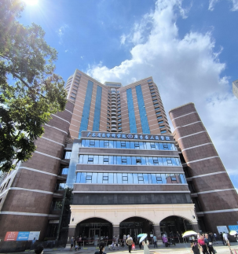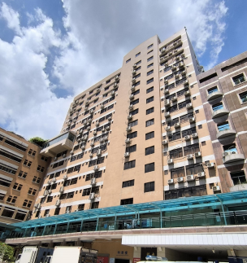
图1.1-1住院部外立面情况图1.1-2 教科楼外立面情况
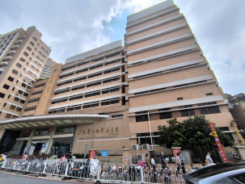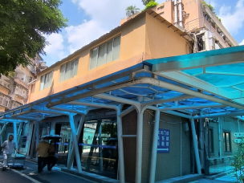
图1.1-3英东楼外立面情况图1.1-4 高压氧舱外立面情况
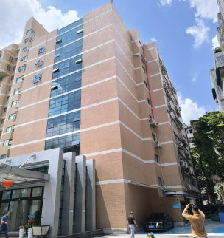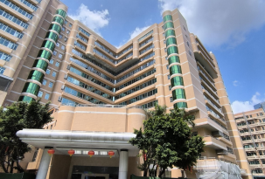
图1.1-5 办公楼外立面情况图1.1-6东1号楼外立面情况
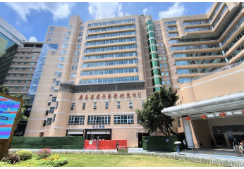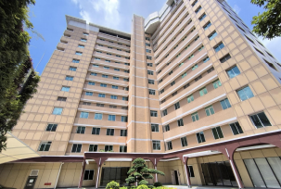
图1.1-7东2号楼外立面情况图1.1-8东3号楼外立面情况
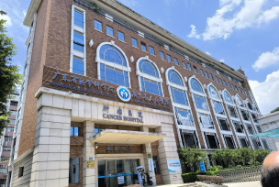
图1.1-9惠福分院外立面情况

1.2、施工范围和内容
本项目有3025处外墙瓷砖问题点位，问题包括但不限于：空鼓，开裂，脱落等；181
处玻璃幕墙问题点位，问题包括但不限于：玻璃破损，胶裂，胶孔洞等；179处铝板幕墙问题点位，问题包括但不限于胶裂，胶孔洞，铝板损坏等；本项目的维修内容主要如下：对外墙瓷砖进行恢复；对有孔洞、开裂、脱粘的密封胶进行换胶处理；对密封胶条脱落、缺失的部位进行补装；对破损玻璃进行更换。维修部位和内容详见下表1.2-1、1.2-2表。
1.2-1广东省人民医院维修清单
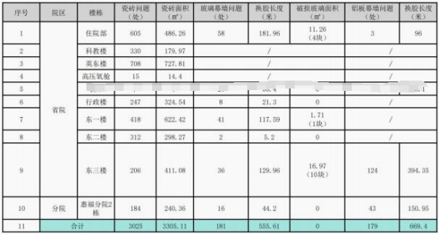
表1.2-1广东省人民医院需要更换的玻璃面板
序号 | 编号 | 楼栋 | 位置 | 尺寸 | 数量 | 备注
1 | BL-01 | 东1号楼 | 东面11层北起第5格上至下第1块 | 1040*1650 | 1
2 | BL-02 | 住院部 | 南面15层A区第4列上至下第3块 | 850*915 | 1
3 | BL-03 | 住院部 | 东南角靠东侧1层内1块 | 860*3800 | 1

4 | BL-04 | 住院部 | 楼顶采光顶B区下  至上第1行左边第  1块 | 2045*2065 | 1 | 异形
5 | BL-05 | 住院部 | 楼顶采光顶F区下  至上第1行左边第  1块 | 1950*2115 | 1 | 异形
6 | BL-06 | 东3号楼 | 西面2层北起11 列上至下第1块 | 1770*910 | 1
7 | BL-07 | 东3号楼 | 西面2层北起10 列上至下第2块 | 1000*910 | 1
8 | BL-08 | 东3号楼 | 西面2层北起12 列上至下第1块 | 1770*910 | 1
9 | BL-09 | 东3号楼 | 西面7层北起第6列上至下第2块 | 1570*1125 | 1
10 | BL-10 | 东3号楼 | 西面5层北起第7列上至下第2块 | 1310*1125 | 1
11 | BL-11 | 东3号楼 | 西面4层北起第7列上至下第1块 | 1765*1125 | 1
12 | BL-12 | 东3号楼 | 西面4层北起第6列上至下第1块 | 1665*1125 | 1
13 | BL-13 | 东3号楼 | 西面9层北起第2列上至下第2块 | 1570*1125 | 1
14 | BL-14 | 东3号楼 | 北面4层东起第1列上至下第2块 | 1665*960 | 1
15 | BL-15 | 东3号楼 | 西面3层北起第1 列上至下第1块 | 1765*1340 | 1

第二章、工程材料标准

2.1、玻璃

2.1.1、玻璃的产品技术和质量要求
本工程更换玻璃锁选用的玻璃成品质量符合中华人民共和国国家标准及下列要求。玻璃的包装、运输、储存应严格按玻璃国家标准执行，其具体的参数参考东莞南玻工程玻璃有限公司所生产的相应型号产品参数。
1.1、玻璃必须是安全玻璃，应具有上佳的装饰效果和采光、视觉作用，并能根据使用环境的要求，具有良好的隔音降噪，阳光控制，减少热传递、防漏抗冲击等适应和改善建筑环境的功能。
1) 玻璃原片应选用优质浮法玻璃，其外观质量和技术指标应符合现行国家标准《平板玻璃》GB 11614-2009的有关规定。
2) 钢化玻璃外观质量和技术指标应符合现行国家标准《建筑用安全玻璃第2部分钢化玻璃》GB 15763.2-2005和《建筑用安全玻璃第4部分均质钢化玻璃》GB15763.4-2009的有关规定。
3)中空玻璃应采用双道密封，其外观质量和技术指标应符合现行国家标准《中空玻璃》GB 11944-2012的有关规定。
4) 夹层玻璃应采用干法加工合成，其夹片宜采用聚乙烯醇缩丁醛(PVB)胶片，夹层玻璃合片时应严格控制温度和湿度，其外观质量和技术指标应符合现行国家标准《建筑用安全玻璃第3部分夹层玻璃》GB 15763.3-2009的有关规定。

5) 玻璃面板边缘和孔洞边缘应进行磨边和倒角处理，磨边宜精磨，倒角宽度不应小于1.0mm。

2.1.2、基本要求
1）长度尺寸要求
长宽尺寸在0-2500mm范围内尺寸公差要求为+2~-2mm,此公差要求适用于矩形钢化玻璃，异形钢化玻璃的尺寸要求需双方协商。
2）对角线尺寸要求
对角线尺寸差要求在0-1000mm范围内尺寸公差要求≤3mm，对角线尺寸在1000mm-3000mm范围内尺寸差要求为4mm。
3）厚度尺寸要求
厚度为4-6mm的厚度允许偏差为±0.2mm，同一片玻璃厚薄差为0.2mm；厚度为8-12mm的玻璃允许偏差为±0.3mm，同一片玻璃厚薄差为0.3mm。尺寸偏差按GB15763.2-2005标准执行。

2.1.3、外观类技术要求
1）爆边要求：
每片玻璃每米边长上允许长度不超过10mm，自玻璃边部向玻璃板表面延伸深度不超过2mm，自板面向玻璃厚度延伸深度不超过厚度三分之一的爆边。
2）划伤要求：
宽度在0.1mm以下的轻微划伤，每平方米面积内允许存在长度小于100mm的4条；宽度在01mm 以上0.5mm 以下的长度小于100mm的允许4条。
3）结石、裂纹、缺角、夹钳印要求
结石：按GB 11614-2009点状缺陷执行，裂纹、缺角、夹钳印要求不允许存在。
4）钢化玻璃气泡要求
气泡大于0.5mm时气泡与气泡之间的间距大于300mm。每块玻璃上2mm2的气泡不超过2个，1mm2的气泡不超过6个。
5）原片夹杂物要求
夹杂物按GB11614-2009表五执行。
6）磨边要求
磨直边，粗磨效果，倒楞1-2mm。
7）崩边要求
每片玻璃每米边长上允许长度不超过10mm，自玻璃边部向玻璃板表面延伸深度不超过2mm，自板面向玻璃厚度延伸深度不超过厚度三分之一的爆边。
8）弯曲度
平型钢化玻璃的弯曲度弓形时应不超过0.3%，波形时应不超过0.2%。
9）碎片状态
取4块钢化玻璃试样进行试验，每块试样在50mm×50mm区域内的碎片数4-12mm必须超过40粒，15mm、19mm碎片数超过30粒，且允许有少量长条形碎片，其长度不超过75mm，
其端部不是刀状，延伸至玻璃边缘的长条形碎片与边缘型材的角不大于45度。

2.1.4、钢化中空玻璃、钢化夹胶中空玻璃特性
中空玻璃：两片或多片玻璃以有效支撑均匀隔开并周边粘结密封，使玻璃层间形成有干燥气空间的制品。
1） 密封胶：中空玻璃用弹性密封胶应符合GB24266-2009的规定。
2） 间隔框：使用金属间隔框时应去污或进行化学处理。
3） 干燥剂：干燥剂质量、性能应符合相应标准。
4） 两对角线之差：正方形和矩形中空玻璃对角线之差应不大于对角线平均长度的
0.2%。
5）胶层厚度：双道密封外层密封胶层厚度为≥5mm。

2.1.5、玻璃的技术参数

Low-E玻璃选用优等品，采用真空磁控溅射工艺（离线）生产。
相关要求见：《镀膜玻璃 第二部分 低辐射镀膜玻璃》GB/T18915.2-2013。LOW-E钢化中空玻璃颜色为深灰色，具体要求如下：
●传热系数（W/㎡℃) U值≤1.8
●遮阳系数（Sc）≤0.35
●北向遮阳系数（Sc）≤0.45
●可见光透射率＞35%
●可见光反射率≤25%

2.2、硅酮耐候密封胶

2.2.1、性状
硅酮耐候密封胶产品外观应为细腻、均匀膏状物，不应有气泡、结皮或凝胶。多组份密封胶各组份的颜色应有明显区别。玻璃与玻璃、玻璃与铝等金属材料接缝嵌填用硅酮耐候密封胶的物理力学性能应符合现行行业标准《幕墙玻璃接缝用密封胶》JC/T882 的有关规定，天然石材接缝嵌填用弹性密封胶的物理力学性能应符合现行国家标准《石材用建筑密封胶》GB/T23261的有关规定。硅酮耐候密封胶必须在有效期内使用。
本项目耐候密封胶选用国产优质产品白云牌SS511硅酮密封胶。

2.2.2、技术参数要求
（1）、下垂度，垂直状态下≤3mm，水平状态下无变形；
（2）、挤出性≥80ml/min；
（3）、表干时间≤3h；
（4）、位移能力在±35%；
（5）、弹性恢复率≥80%；
（6）、定身粘结性无破坏；
（7）、浸水后定身粘结性无破坏；
（8）、冷拉-热压后的粘结性无破坏；
（9）、经过热、透过玻璃后的人工光源和水暴露后的粘结性无破坏；
（10）、体积损失≤10%；
（11）、相容性必须良好；
（12）、必须是在有效的使用期限内使用；

第三章、施工作业方案
本项目的维修内容主要如下：
1、对有孔洞、开裂、脱粘的密封胶进行换胶处理；
2、对密封胶条脱落、缺失的部位进行补装；
3、对破损玻璃进行更换；
4、对外墙瓷砖进行恢复；
详见表5-1，本次方案主要对换胶、更换破损玻璃以及外墙瓷砖复原进行详细阐述。

表5-1维修内容

3.1、换胶技术方案

3.1.1 施工流程
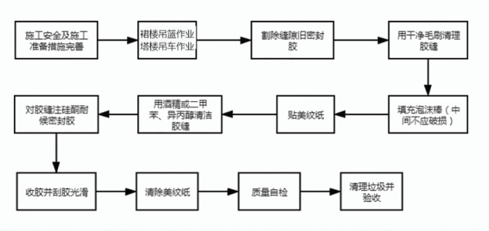
图5.1-1 换胶流程示意图

3.1.2 施工步骤
1、施工准备
施工员工熟悉现场情况，做好施工现场范围内人员和财物的安全措施，发现施工下端停有车辆的，为预防施工中出现坠落杂物等，需通过电话和物业管理人员联系，协助将车辆移走后，在相对应的施工范围内，采用标识清晰安全标带拉起隔离带，并搭设施工棚确保安全维修后方能开工；
为确保本次的施工质量，本次采用的密封胶采用国产优质品牌，其中玻璃幕墙和铝 板幕墙采用白云SS511硅酮耐候密封胶；具体注胶步骤请遵循相关厂家产品说明书及规 范技术要求进行，注胶部位需清洁干净。
2、割除原密封胶并清理干净
将原有的老化密封胶割除，要重新注胶的缝隙处铝板、玻璃（基面）要清洁干净，可以使用中性清洁剂，不能使用碱性或强酸性液体清洁剂，即不能使用对铝板、玻璃及喷涂表面有腐蚀的液体。
3、重新注密封胶
该工序是防雨水渗漏和空气渗透的关键工序。注胶人员必须是专业的注胶工，注胶前必须再次对注胶缝进行清洁（宜使用工业酒精进行清洁），务必清洁干净；收胶，胶的表面必须收的平滑，顺畅，同时不得有气孔，不得有漏胶现象。
耐候硅酮密封胶打胶平整、光滑、美观，一次性到位，打胶后将胶缝表面刮平，不得有空鼓、起泡、断裂、夹渣等，注胶前需酒精清理干净表面，枪嘴保持整洁。
4、材料及工器具说明
（1） 材料：耐候密封胶、填缝垫杆、清洁剂、清洁布、注胶枪、刮胶纸、刮胶铲。
（2）工艺流程：
割除旧胶→清洁注胶缝→填塞垫杆→粘贴刮胶纸→注新密封胶→刮胶→撕掉刮胶纸→清洁饰面层→检查验收。
（3）基本操作说明：
①.割除旧胶：需将旧胶割除干净，不能只是中间做凹位割除，应是整条旧胶进行割除干净。
②.清洁注胶缝：选用干净不脱毛的洗洁布和二甲苯，用“二块抹布法”将拟注胶缝在注胶前半小时内清洁干净。
③.填塞垫杆：选择规格合适质量合格的垫杆填塞到拟注胶之缝中，保持垫杆与板块侧面有足够的摩擦力，填塞后垫杆凸出表面距玻璃表面约4mm。
④.粘贴刮胶纸：（略）
⑤.注胶：胶缝在清洁后半小时内应尽快注胶，超过时间后应重新清洁。
⑥.刮胶：刮胶应沿同一方 面将胶缝括平（或凹面），同时应注意密封胶的固化时间。
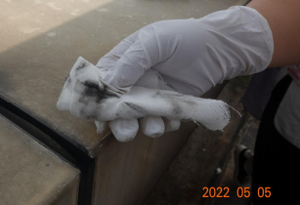
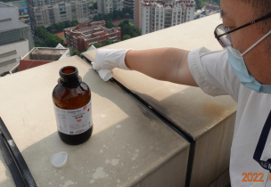
图 4.1-1、2 二甲苯或者酒精清洁胶缝
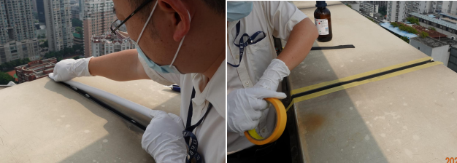
图4.1-3、4贴美纹纸
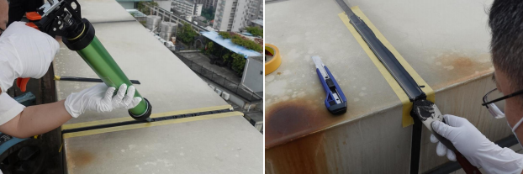
图4.1-5、6注胶和刮胶
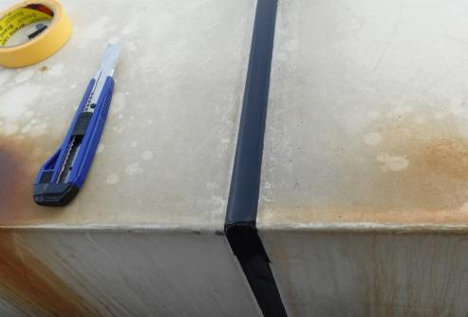
图5.1-7 撕掉美纹纸，完工

5、胶完全固化前的半成品保护、完全固化胶完全固化前的半成品保护、完全固化：因胶的完全固化周期较长，一般为2天（随温度、湿度、及胶的厚度变化而变化），所以两天内，不得震动动打胶处及周边的玻璃，应在此设置明显标识。
6、质量自检、验收
施工过程中，应对施工部位进行施工前，施工中，施工后拍照存档，以便进行施工过程质量监控。整体施工自检合格后，报请甲方管理部进行验收，可做淋水试验进行验收，做好验收记录；验收后做好交接手续，并将验收记录及交接手续给回公司存档。

3.1.3 硅酮建筑密封胶施工工艺
1、适用范围：
1.1 适用于维修维护项目。
2、一般规定
2.1 所选用的硅酮建筑密封胶必须有合格证、质保资料、产品批号。
2.2 在工程开工前应对工程实际适用的基材在权威试验中心进行粘结性试验在出具可以适用的报告后，才按规定的方法适用。
2.3 施工者在施工过程中必须具有完整的记录，包括施工时的温度、湿度、施工日期、时间、密封胶产品的牌号、生产日期、批号、清洁程序及施工者姓名等内容。
2.4 在密封胶施工若遇到质量问题，应停止密封胶的使用。
3、设计参考
3.1 一般说明 使用密封胶进行接缝密封时，要考虑的主要因素有：基材、底涂、衬垫材料、粘结隔离物和密封胶
3.2 基材 建筑常用的材料有：砖石、混凝土、陶瓷、大理石、金属、玻璃、塑料、木材等，它们通常可分为多孔材料和无孔材料。某些材料与密封胶粘结性很差，只有经过物理或化学表面处理后才能与密封胶粘接，必须充分注意。
3.3底涂
采用底涂的目的是改善密封胶与基材之间的粘结性。
3.4 衬垫材料 合适的接缝设计需正确选择和使用衬垫材料以确保可靠密封。衬垫材料起如下作用（见图 2）：
a. 控制接缝中密封胶的嵌入深度和形状。
b. 使密封胶完全润湿基材表面。
c. 当条件不适于立即施胶或万一密封胶失效时，可作为接缝时密封。浸油材料、沥青、未硫化的聚合物及类似的材料不能用作衬垫材料，以免污染基材或密封胶。推荐使用柔性泡沫塑料或海绵胶条，如聚氨酯泡沫或聚乙烯发泡材料，在缝内不产生永久变形、不吸水、不吸气、不会因受热而隆起使密封胶鼓泡。衬垫材料在缝内应不限制密封胶运动。防止衬垫材料在施胶之前淋雨吸水，密封胶应及时涂敷。闭孔衬垫材料的原始尺寸应大于接缝宽度的25%-30%；开孔衬垫材料的原始尺寸应大于接缝宽度的40%-50%。
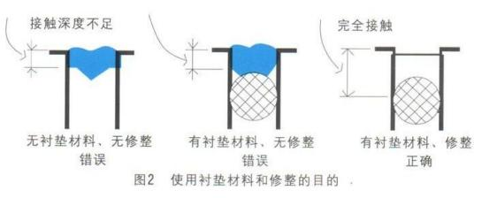
3.5 粘结隔离物 粘结隔离物是用于防止密封胶接触到不希望粘接的表面或材料上，
这类粘结会破坏密封胶的性能（见图3）。可以用作粘结隔离物的材料有：聚乙烯或聚四氟乙烯自粘带或本公司推荐的防粘材料。不建议采用液体粘结隔物，因为使用时可能会污染被粘结面。粘结隔离物使用在接缝底部的硬的不易变形衬垫材料上，以阻止密封胶粘结到这些材料上，形成有害的三边粘结。软的易变形的开孔衬垫材料不需要粘结隔离物，因为它不会明显的限制密封胶的自由移动。浸油材料、沥青、未硫化的聚合物及类似的材料不能用作粘结隔离物。
3.6 密封接缝的形状尺寸：
接缝的形状尺寸与多种参数有关；包括接缝外观、接缝空间、接缝的预期位 移、所使用的密封胶的位移能力、施工方法等。图 1、2、3 介绍了几种典型的接缝形式。
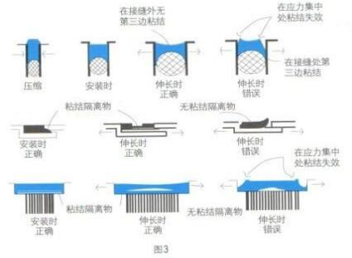
3.6.1 密封胶深度密封胶的深度与密封胶的宽度有关。设计接缝宽度时应充分考虑所使用建材的线膨胀系数、施工的季节和预计使用的极限温度。密封胶的深度，推荐以下
值：
a 密封胶的最小深度为6.0mm。
b 密封胶的宽度必须大于深度。
c嵌填混凝土、砌体或石材接缝时缝宽13mm以下时，密封胶的深度取同样尺寸，缝宽13-25mm时密封胶的深度取缝宽一半。
d 对金属、玻璃等无孔材料的接缝，缝宽为6.0~13.0mm时，密封胶的深度不少于 6.0mm；缝宽大于13.0mm时，密封胶的深度为6.0~13.0mm；密封胶的深度不能大于
13.0mm。
4、密封胶应用程序
4.1 环境要求
4.1.1 密封胶应在温度 4℃~40℃,相对湿度40%~80%的清洁环境下施工，下雨、下雪时不能施工。环境温度过低会降低密封胶的粘结性，因为密封胶的表面润湿性降低，并且在低温的基材上可能形成霜和冰，影响密封胶的粘结性。因此，密封胶的安全使用温度应大于5℃。高的环境温度对密封胶也有不良影响，在过高的环境温度且阳光直射的建筑物表面上，基材表面的实际温度可能比环境温度高很多。由于高温的影响，密封胶的抗下垂性会变差、固化时间会加快、使用时间和修整时间会缩短，同时容易产生气泡。相对湿度过低会使密封胶的固化速度变慢，过高的相对湿度可能会在基材表面上形成泠凝水膜，影响密封胶与基材的粘结性，也可能使密封胶形成气泡。
4.1.2浅色或特殊颜色密封胶应避免与酸性或碱性物质接触（比如外墙清洗液等），否则可能导致密封胶表面发生变色。
4.2 表面清洗程序
a 所有基材被粘部分都必须进行清洗，除去灰尘、油污或其他污物。
b 清洗液应使用粘结性试验报告中注明的溶剂，在未指明时可使用干净的异丙 醇
（IPA），甲乙酮（MEK）或二甲苯（XYLENE）等溶剂，其中后者毒性较大，已 使用前两者更为合适。
c 基本的清洗方法为：先用经溶剂润湿的不脱毛的纯棉白布擦洗基材表面，再 用另一块洁净的同一种抹布在溶剂挥发之前将溶剂和污物从基材表面擦去，不应使溶剂自然凉干，以免使污物重新附着于基材表面。
d 对于窄而深的接口，则需要将抹布缠绕在干净的油灰刀上，用力进行擦洗。 e
清洗后的基材必须在 1 小时内施胶完毕，否则必须重新清洗。如果已清洗的表面又重新暴露在雨水或污物中，也必须重新进行清洗。
f 在白色的抹布被污染后应及时更换，而且浸蘸溶剂时应将溶剂从容器内倾倒 在干净的抹布上，而不是将抹布放入容器中浸蘸，否则干净的溶剂将被污染，影响清洗效果。
g由于所用清洗液属于易燃易爆物品，并具有一定的毒性，所以使用它们的地 方必须具有良好的通风条件，严禁烟火，并采取必要的安全防护措施。
4.3 密封胶施工程序
4.3.1 一般要求
a硅酮密封胶应在温度 4℃-40℃下施工，这样可以获得较佳的粘结效果。
b经过清洗的基材待粘表面的附近部位必要时可贴上临时性保护胶带。
c密封胶的挤注动作应连续进行，使胶均匀地连续地以圆柱状从注胶枪嘴挤出，而枪嘴的直径应小于注胶接口厚度，以便枪嘴能伸入其二分之一深度。枪嘴应均 匀缓慢地移动，确保接口内充满密封胶，防止枪嘴移动过快而产生气泡或空穴。 d 注胶完成后应立即进行修饰，通常的方法是用工具用力将接口外多出的密封 胶向接口内压并将接口表面修刮平整，使胶与待粘表面充分接触，然后揭下所有 的临时保护胶带。
e施胶后 48 小时内密封胶未完全固化，密封接缝不允许有大的位移，否则会影 响密封效果。
5、关于粘结性、相容性和污染性试验的一些具体要求
5.1粘结性试验：每次试验需要用到尺寸为 150mm×75mm 的玻璃或其他板材不 少于3块。
5.2相容性试验：所有装配设计中与密封胶接触的辅助材料，如双面胶条、泡 沫棒等都需进行相容性试验，试验所用的每种材料长度不少于 100mm。
5.3污染性试验：每次试验需要尺寸为 250mm×250mm 的被测试材料三块。
6、过程记录处处流下影像记录
附上记录,以便业主方随时查询，如下图所示
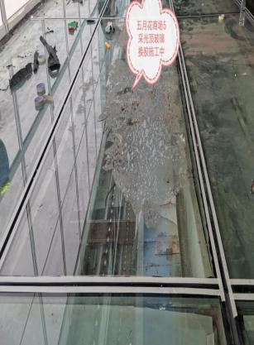
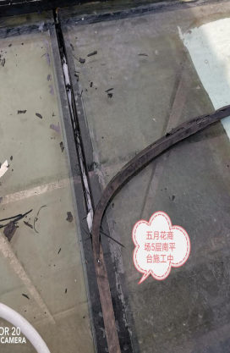
（1）割除旧胶（2）填充泡沫棒并贴美纹纸后注胶
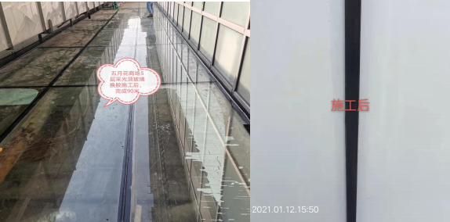
（3）注胶完成，胶缝饱满平整
图4.2-8 更换密封胶施工示意图（铝板密封胶更换流程同玻璃密封胶）
3.1.4 注胶质量控制及验收标准
注胶质量控制
打胶是幕墙工程的关键工序，也是重要环节，因打胶质量的好坏，直接影响幕墙的质量。故采取以下措施保证打胶的质量。
- 在施工现场打胶主要注意的是保证打胶处的清洁与干燥，所以要正确处理结构胶的接口处，按要求的基本步骤可分为三步。
1.1 清洁---接口表面必须是干净、干燥、无灰尘。
1.2 打胶---打胶时需用力压胶使其注满界面空隙。
1.3 刮胶---将胶刮进结构性接口，确保其湿润和接触到接口的两力，而不会在胶接口中留下任何空腔。
2. 对于清洁首先要注意清洁溶剂选用，溶剂的选择因污染物的不同和基材的不同而异，非油性的灰尘和污垢，用100%的异丙醇或75%的酒精。油性的污垢和薄膜，需用二甲苯来清洁。清洁我们采用“二块抹布”清洁法，必须使用干净、柔软，吸水和不脱绒的棉布和正确的溶剂。
2.1 倒合适纯度级别的溶剂在布上，绝不可以将布直接浸在溶剂里，因为布上沾染 的灰尘会污染到溶剂
2.2 倒合适纯度级别的溶剂在布上，绝不可以将布直接浸在溶剂里，因为布上沾染 的灰尘会污染到溶剂。
2.3 用力擦拭表面，检查抹布确认是否将表面污垢吸附。
2.4 在溶剂挥发前，立即用另一块干净、干燥的棉布擦干清洁过的地方。有时可能 需要多次清洁来完成擦净基材的表面。
3.因在施工现场的风沙比较大，灰尘多，所以在清洁完后，等待干燥的时间内，必须采用一次性的纱布把需要打胶的部位封起，来防止灰尘从新污染表面，影响打胶的质量。在基材清洁后的1-2 小时后就可以进行打胶的工序。
3.1 应使用美纹纸粘在接口的两侧，是为防止多余的胶接触到相临的表面上，确保 基材表面美观、整洁。
3.2 打胶时应边揭纱布边进行打胶，不能提前揭去，防止灰尘再次污染基材表面。
3.3 使用打胶枪应以连续的操作的方法打胶。使用足够的正压力将整条接口注满。
因胶在结构性应用中的有效性主要是依靠胶宽（接触面积）。
3.4 在胶缝表面形成结皮前（一般为10-20 分钟）用力刮压胶。刮胶时应尽量向内 侧刮入少许，这样可以保证在胶没有达到固化强度时，而使胶向两侧鼓起，影响外观的形象。刮胶可以使胶靠紧接口表面，不要使用液体辅助材料来帮助刮胶，这样会妨碍胶的固化 和粘接性形成并产生表面问题。
3.5 在胶结皮前（约刮胶后15 分钟内）揭去美纹纸。
4. 根据现场的环境我们一般会选择在上午进行清洁，下午进行打胶的工序，这样也能满足对打胶温度的控制。

3.2、玻璃更换技术方案
本次采用吊篮更换玻璃面板所涉及到玻璃面板编号见表5.2-1
表5.2-1 破损玻璃维修
序号 | 编号 | 楼栋 | 位置 | 尺寸 | 数量 | 备注
1 | BL-01 | 东1号楼 | 东面11层北起第5格上至下第1块 | 1040*1650 | 1 | 弧形
2 | BL-02 | 住院部 | 南面15层A区第4列上至下第3块 | 850*915 | 1
3 | BL-03 | 住院部 | 东南角靠东侧1层内1块 | 860*3800 | 1
4 | BL-04 | 住院部 | 楼顶采光顶B区下  至上第1行左边第  1块 | 2045*2065 | 1 | 异形
5 | BL-05 | 住院部 | 楼顶采光顶F区下  至上第1行左边第  1块 | 1950*2115 | 1 | 异形
6 | BL-06 | 东3号楼 | 西面2层北起11 列上至下第1块 | 1770*910 | 1
7 | BL-07 | 东3号楼 | 西面2层北起10 列上至下第2块 | 1000*910 | 1
8 | BL-08 | 东3号楼 | 西面2层北起12 列上至下第1块 | 1770*910 | 1
9 | BL-09 | 东3号楼 | 西面7层北起第6列上至下第2块 | 1570*1125 | 1
10 | BL-10 | 东3号楼 | 西面5层北起第7列上至下第2块 | 1310*1125 | 1
11 | BL-11 | 东3号楼 | 西面4层北起第7列上至下第1块 | 1765*1125 | 1
12 | BL-12 | 东3号楼 | 西面4层北起第6列上至下第1块 | 1665*1125 | 1
13 | BL-13 | 东3号楼 | 西面9层北起第2列上至下第2块 | 1570*1125 | 1
14 | BL-14 | 东3号楼 | 北面4层东起第1列上至下第2块 | 1665*960 | 1
15 | BL-15 | 东3号楼 | 西面3层北起第1 列上至下第1块 | 1765*1340 | 1

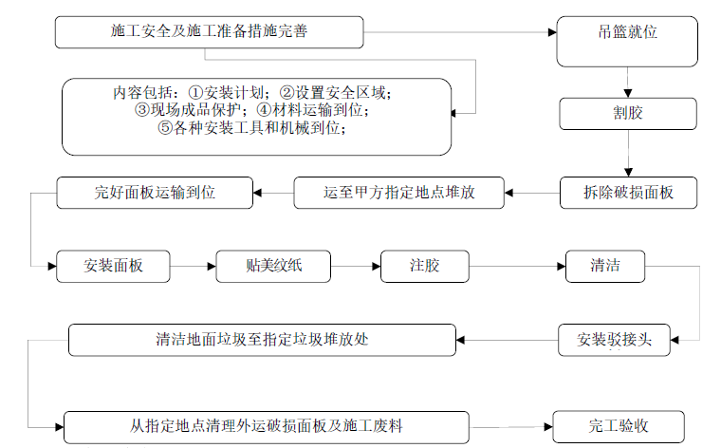

3.2.1、施工流程

3.2.2、施工方案
一、施工准备
1、技术准备
1.1、施工方案确定
1.2、施工人员必须认真熟悉结构及装修施工图纸，对拆除部位有清楚的了解。
1.3、施工前工长深化对《玻璃幕墙拆除方案》的理解，并对拆除施工操作人员进行详细安全、技术交底，使操作工人对图纸和规范要求、施工准备、施工方法和措施、注意事项有详细了解。
1.4、机械管理人员负责将施工用水、用电合理布置，以满足现场施工需求。
1.5、队伍进场前进行安全防护全面检查，安全员负责监督落实。
1.6、施工前施工员必须对拆除安全玻璃工人进行技术及安全交底。
2、材料及机具准备
2.1、主要材料质量检查
2.2、玻璃的尺寸规格是否正确，特别要注意检查玻璃在储存、运输过程中有无受到损伤，发现有裂纹、崩边的玻璃决不能安装，并应立即通知工厂尽快重新加工补充。
3、主要施工机具检查
3.1、运输机具及设备的检查。根据天面情况以及破损玻璃位置，裙楼位置选择吊篮作业施工，塔楼位置选择吊车作业施工，类似项目吊篮搭设见图4.2-1，吊车见图4.2-2
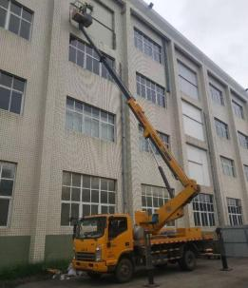
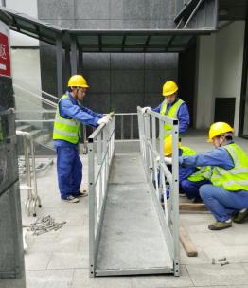
图4.2-1吊篮搭设方案图4.2-2吊车更换方案
3.2、各种电动和手动工具的性能检查。
3.3、玻璃安装就位后注胶和清洗阶段，操作人员要小心，不能从高处向下抛扔手中操作工具，防止损坏玻璃。
二、玻璃幕墙拆除安装施工
1、原玻璃幕墙的玻璃拆除
玻璃拆除是玻璃幕墙拆除施工中技术难度较大的一项工作，除了要充分掌握原玻璃幕墙的构造外，还需具备丰富的工作经验。因为原玻璃幕墙的玻璃已经损坏，若不小心有可能因损坏的玻璃碎片坠落而砸坏其他部位的玻璃，特别是玻璃面积较大，其玻璃拆除难度更大一些。玻璃拆除前应准备好相应的拆卸工具。
施工步骤如下：
1.1、在作业条件允许的情况下，施工人员赴现场。
1.2、在破损玻璃下方地面区域用警界带、雪糕筒等将附近约6m×12m区域进围蔽行隔 离，并在现场设置醒目标识“玻璃破损，请勿靠近”，有雨蓬的区域在下方雨蓬上面满铺木板，空隙位设置地毯。
1.3、一组人员（两名高空作业人员）到作业平台并做各种检查工作，另一组人员（室内辅助人员）去破损玻璃相应室内位置进行成品保护，设置地面彩胶布并保护好立柱型材，搬移家具等措施，典型图片见图4.2-3。
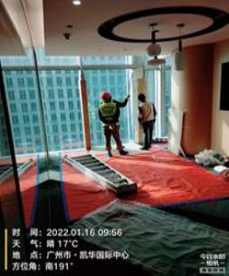
图4.2-3室内防护
1.4、施工人员先对破碎玻璃进行室外测量，与组长核对新到玻璃尺寸，核对无误后方可进行下一步施工。
1.5、施工人员用油布或者帆布，在破碎玻璃下方做好安全防护，防止拆卸碎玻璃时发生玻璃高空坠落。并用胶纸沿短边方向满贴，左右各与装饰线有效搭接。
1.6、将玻璃面板敲碎、然后分别拆成小块，装入胶袋中。胶袋不能装的太满，然后临时装入作业平台中，最后由作业平台进行垂直运输，转移至地面。类型施工项目见图4.2-4~5。
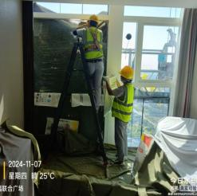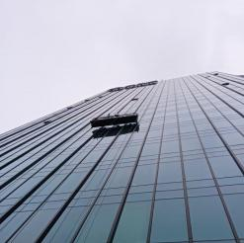
图4.2-4 破碎玻璃清理图4.2-5临时转移玻璃碎渣
1.7、重复以上步骤，直至玻璃洞口完全露出。类型施工项目见图4.2-5
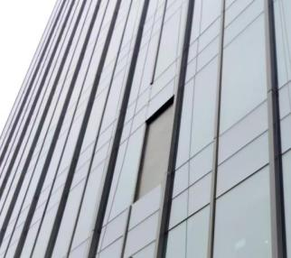
图4.2-6 玻璃洞口示意
2、玻璃安装
玻璃的安装是一项十分细致、精确的整体组织施工。施工前要检查每个工位的人员到
位，各种机具工具是否齐全正常，安全措施是否可靠。高空作业的工具和零件要有工具包和可靠放置，防止物件坠落伤人或击破玻璃。待一切检查完毕后方可安装玻璃。
施工步骤如下：
2.1、核对新装玻璃面板尺寸并通过平板车转运至待装位置相对应的地面，类型施工项目见图4.2-7。
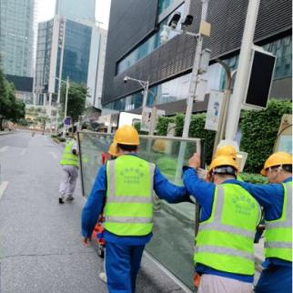
图4.2-7 玻璃面板转运
2.3、将新的玻璃面板平铺，确定好室外面，绑好吊带，吊点设置在玻璃上侧。玻璃面板随着吊篮一起上升，上升的同时，高空作业人（两人）应扶住玻璃，同时一侧设置方木，防止玻璃与吊篮发生碰撞，类型施工项目见图4.2-8。
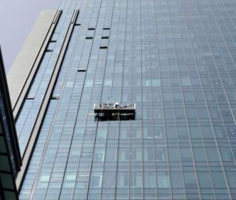
图4.2-8 玻璃面板垂直运输
2.4、在吊绳上挂好手拉葫芦，吊钩处应设置防脱装置，使玻璃吊带挂点挂到葫芦链条挂钩上，设置好防脱装置，调节好受拉葫芦链条与玻璃面板距离。
2.5、缓慢升起葫芦吊钩，手拉葫芦与新装玻璃面板的吊带勾起使玻璃竖直，玻璃紧靠吊篮并临时固定。
2.6、在玻璃大致对准洞口时，室外高空作业人员操作手拉葫芦链条，微调玻璃面板的高度，直至玻璃进入玻璃已经拆除的洞口中，类似项目施工图片见4.2-9。
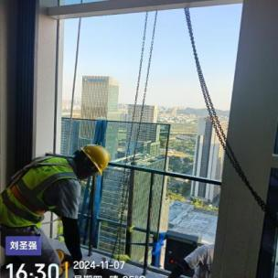
图4.2-9 玻璃面板垂直运输
2.7、室内作业人员拉住早先设置好的吸盘（现场合适的位置），防止玻璃外倾。与此同时室外作业人员将玻璃面板采用压块通过自攻螺钉固定，解开吊带。
2.8、室外作业人员贴美纹纸，打注硅酮密封胶，清洁。
三、密封处理
1、玻璃或玻璃组件安装完毕后，必须及时采用耐候胶嵌缝，予以密封，保证玻璃幕墙的气密性和水密性。
2、玻璃幕墙的密封处理常用的是耐候胶硅酮密封胶。耐候硅酮密封胶的施工应符合下列要求：
2.1、耐候硅酮密封胶的施工必须严格按工艺规范执行，施工前应对施工区域进行清
洁，应保证缝内无水、油渍、铁锈、水泥砂浆、灰尘等杂物，可采用甲苯，丙酮或甲基二乙酮作清洁剂。
2.2、施工时，应对每一管胶的规格、品种、批号及有效期进行检查，符合要求方可施工，严禁使用过期的密封胶。
2.3、耐候硅酮密封胶的施工厚度应大于3.5㎜，施工宽度不应小于施工厚度的2倍。注胶后应将胶表面刮平，去掉多余的密封胶。
2.4、耐候硅酮密封胶在缝内应形成相对两面粘结，不得三面粘结，较深的密封槽口底部应采用聚乙烯发泡材料填塞。
2.5、为保护玻璃和铝框不被污染，应在可能导致污染的部位贴纸基胶带。填完胶刮平后立即将基纸胶带除去。
3、采用橡胶条密封时，橡胶条应严格按设计规定型号选用，镶嵌应平整，橡胶条长度宜比边框内槽口长1.5%～2%，其断口应留在四角。斜面断开后应拼成预定的设计角度，并胶粘粘剂粘接牢固后嵌入槽内。
4、幕墙内外表面的接缝或其他缝隙应采用与周围物体色泽相近的密封胶连续密封，接缝应平整、光滑、并严密不漏水。
四、保护和清洁
1、玻璃幕墙的玻璃更换施工中应采用适当的措施加以保护，防止发生碰撞、污染、变形、变色及排水管堵塞等现象。
2、施工中，对幕墙及幕墙构件表面装饰造成影响的粘附物及时清除，恢复其原状及原貌。
3、玻璃幕墙的玻璃更换安装完成后，应制定清扫方案，防止幕墙表面及外露构件进行清洗。清洗玻璃和铝合金件的中性清洁剂，清洗前应进行腐蚀性检验，证明对铝合金和玻璃无腐蚀作用后方能使用。

3.3、外墙瓷砖恢复技术方案
本项目全院外墙瓷砖面积为 62200㎡，本次检查共发现瓷砖空鼓、开裂、渗水、松
动、脱落问题共 3025 处，缺陷面积约 3305.11㎡，缺陷面积占比为 5.31%。检查结果汇总见表4.3-1
表5.3-1 外墙瓷砖缺陷情况统计
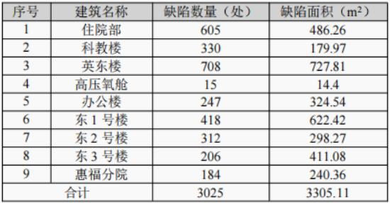

3.3.1、项目外墙瓷砖现状
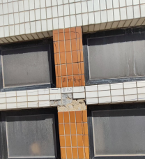
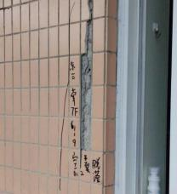
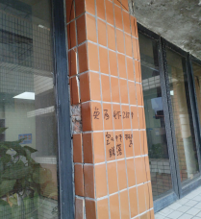
图4.3-1瓷砖空鼓脱落1 图4.3-2瓷砖空鼓脱落2 图4.3-3瓷砖空鼓脱落3

3.3.2、施工流程
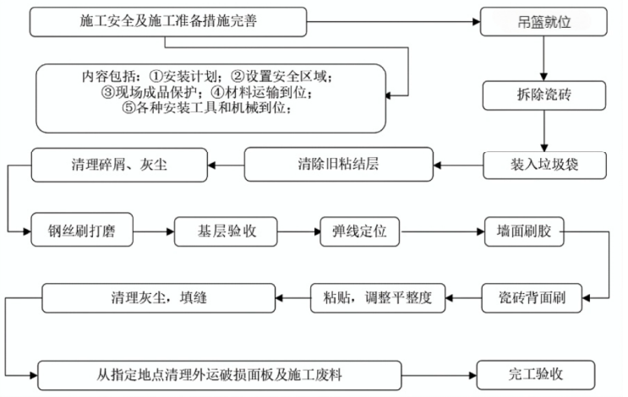

3.3.3、施工方案
1.拆除瓷砖：使用工具从瓷砖边缘向中心呈45°角逐步敲击，敲击力度需均匀控制避 免暴力拆除损坏基层。清除旧粘结层时，应使用扁凿彻底清除至露出坚实混凝土墙体基层，清除后处理碎屑和浮尘。
2.基层修复：使用工具剔除空鼓区域，铲除松动抹灰层，重新用水泥砂浆找平，阴角处采用L型铝合金靠尺修整。
3.弹线定位：根据原墙面排版图用墨线盒分格弹线，纵向间距保持原砖缝±1mm误差，转角处设置45°斜向控制线，窗洞口周边预留3mm伸缩缝标记线。
4.镶贴新砖：墙面采用齿形刮板满刮瓷砖胶；瓷砖背面用齿距刮刀梳刮胶浆，形成80%以上有效粘结面。镶贴时按"先阳角后平面"顺序逐块按压，采用橡胶锤沿"中心向四周"轻敲调整。
5.整体清洁：瓷砖胶固化后清理砖缝灰尘。使用柔性耐候填缝剂（颜色与原缝一致）采用橡胶抹刀压实填缝。填缝剂初凝后，用湿海绵清理瓷砖表面残留

3.4、真石漆喷涂技术方案

3.4.1、施工流程
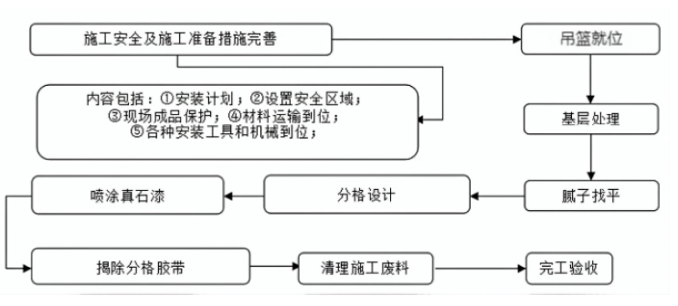

3.4.2、施工方案
1.基层处理：用工具清除浮灰、油污。裂缝处开V型槽，填充弹性抗裂胶；孔洞用抗裂砂浆填补。
2.腻子找平批刮抗裂腻子，干燥后打磨至平整清除浮尘。
3.底漆施工：喷涂封闭底漆，确保无漏涂。
4.分格设计与弹线：按设计图纸弹水平、垂直线，（仿石材效果）；粘贴分格胶带：沿弹线贴专用胶带，压实边缘防止渗漆。
5.真石漆喷涂：第一遍薄喷：形成基层纹理，角度垂直墙面。第二遍厚喷：确保颗粒均匀密实；注意喷涂方向先水平后垂直，交叉施工减少色差。同一墙面使用同一批次产品，不同批次需上墙试喷确认色差。喷涂时保持枪速、气压一致，接茬处留在分格缝或阴角。见图4.4-1。
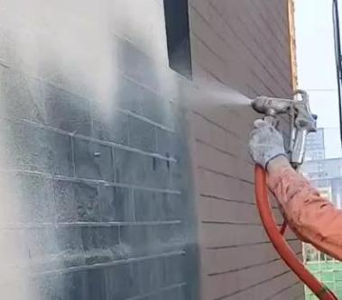
图4.4-1 真石漆喷涂示意
6.揭除分格胶带：真石漆表干后，立即揭除胶带，动作缓慢避免边缘破损。用批刀修正分格线边缘毛刺。见图4.4-2。
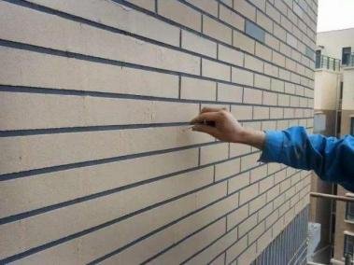
图4.4-2 揭除胶带示意

第四章、施工质量保证措施

4.1、现场施工质量保证措施

1、制定质量目标计划 施工现场各班组应严格按施工质量计划的施工顺序和控制方法现场施工，施工质量计划中注明实施要求。

2、质量保证措施 施工工序控制按技术交底、质量计划及必要的作业指导进行。技术交底要确保施工关键点、质量要求。必要时进行培训，注胶人员必须持证上岗。

4.2、材料质量保证措施
1、材料采购质量保证措施
（1）慎重选择材料供货商。选择对象为规模大、行业地位高、口碑好的，能够 为工程 所需材料提供有力保障和质量的企业。
（2）对本工程使用的主要材料，对材料的表面质量和尺寸按检验标准进行检验， 合格后方可使用。
（3）要求材料厂家及时提供质量证明材料，包括材质单、合格证、质量检查报 告、发货清单等，以便及时进行材料验收检查。
（4）不合格产品要按规定隔离和弃用。
2、加工制作质量控制
（1）硅酮结构胶、密封胶必须有性能指标，安全使用年限等质量保证书；
（2）生产过程中严格执行三检制度；
（3）成品、半成品出厂时，附有质量检验证书；

4.3、打胶质量控制
打胶是幕墙工程的关键工序，也是重要环节，因打胶质量的好坏，直接影响幕墙的质量。故采取以下措施保证打胶的质量。
1.在施工现场打胶主要注意的是保证打胶处的清洁与干燥，所以要正确处理结构胶的接口处，按要求的基本步骤可分为三步。
1）清洁---接口表面必须是干净、干燥、无灰尘。
2）打胶---打胶时需用力压胶使其注满界面空隙。
3）刮胶---将胶刮进结构性接口，确保其湿润和接触到接口的两力，而不会在胶接口中留下任何空腔。
2.对于清洁首先要注意清洁溶剂选用，溶剂的选择因污染物的不同和基材的不同而异，非油性的灰尘和污垢，用100%的异丙醇或75%的酒精。油性的污垢和薄膜，需用二甲苯来清洁。清洁我们采用“二块抹布”清洁法，必须使用干净、柔软，吸水和不脱绒的棉布和正确的溶剂。
1）倒合适纯度级别的溶剂在布上，绝不可以将布直接浸在溶剂里，因为布上沾染的灰尘会污染到溶剂。
2）用力擦拭表面，检查抹布确认是否将表面污垢吸附。
3）在溶剂挥发前，立即用另一块干净、干燥的棉布擦干清洁过的地方。有时可能需要多次清洁来完成擦净基材的表面。
3.因在施工现场的风沙比较大，灰尘多，所以在清洁完后，等待干燥的时间内，必须采用一次性的纱布把需要打胶的部位封起，来防止灰尘从新污染表面，影响打胶的质量。在基材清洁后的1-2小时后就可以进行打胶的工序。
1）应使用美纹纸粘在接口的两侧，是为防止多余的胶接触到相临的表面上，确保基材表面美观、整洁。
2）打胶时应边揭纱布边进行打胶，不能提前揭去，防止灰尘再次污染基材表面。
3）使用打胶枪应以连续的操作的方法打胶。使用足够的正压力将整条接口注满。因胶在结构性应用中的有效性主要是依靠胶宽（接触面积）。
4）在胶缝表面形成结皮前（一般为10-20分钟）用力刮压胶。刮胶时应尽量向内侧刮入少许，这样可以保证在胶没有达到固化强度时，而使胶向两侧鼓起，影响外观的形象。刮胶可以使胶靠紧接口表面，不要使用液体辅助材料来帮助刮胶，这样会妨碍胶的固化和粘接性形成并产生表面问题。
5）在胶结皮前（约刮胶后15分钟内）揭去美纹纸。
根据现场的环境我们一般会选择在上午进行清洁，下午进行打胶的工序，这样也能满足对打胶温度的控制。

